**Урок читання, 4 клас**

**Тема. Езоп – перший байкар світу. «Двоє приятелів і ведмідь» (байка)**

**Мета:** розширити знання учнів про байку як жанр твору, розвивати усне мовлення учнів, навички виразного та вдумливого читання, виділяти головну думку (мораль); сприяти формуванню образного мислення, спонукати до виявлення творчих здібностей; допомогти усвідомити світове значення творчості Езопа; розвивати комунікативні здібності учнів, уміння самостійно працювати з різними джерелами інформації; виховувати кращі моральні риси людини, почуття співпереживання.

**Обладнання:** мультимедійна презентація, додаткова література: байки Езопа.

В Езопа вчіться, добрі люди!

Для того байка коле під ребро,

Щоб виправлять людські заблуди

І похвалять красу й добро.

Федр

**Хід уроку**

1. **Організаційний момент**
2. **Актуалізація опорних знань**
3. **Асоціативний кущ «Літературні жанри»**

1. **Байка як жанр літератури**

* Яких відомих байкарів ви знаєте?
* Чи відомо вам, хто перший у світі почав писати байки?
* Як називають авторів байок?

1. **Повідомлення «Довідкового бюро»**

**Байка** – **це** оповідання, дійовими особами якого, поряд з людьми (точніше – схематичними фігурами людей), виступають тварини, рослини, неживі предмети, котрі уособлюють певні ідеї та людські характери. Відомими авторами байок є Езоп, Жан Лафонтен,Леонід Глібов, Іван Крилов.

**ІІІ. Мотивація навчальної діяльності**

**1.Повідомлення теми і мети уроку**

**ІV. Сприйняття та усвідомлення нового матеріалу**

1. 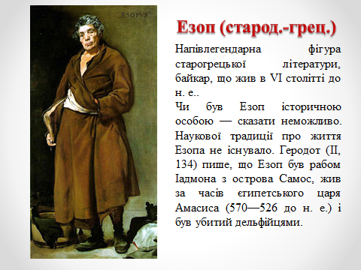Ознайомлення учнів з першим байкарем світу – Езопом. (Повідомлення учнів про Езопа з використанням технології «Мікрофон» та демонстрація слайдів).

* Езоп – відомий у всьому світі перший байкар. Він жив у Старо­давній Греції. Це була досить розумна і щедра людина. Він писав байки, у яких навчав людей розрізняти добро і зло, замислюватися над вчинка­ми героїв та своїми власними. Його байки стали невмирущими.

Усі вони увійшли у збірку під загальною назвою «Байки Езопа». Точну їх кількість не встановлено, але вважають, що Езопу належить близько 400 байок (а можливо, навіть 650). В образах тварин автор висміював недалеких і темних людей, їхні недоліки.

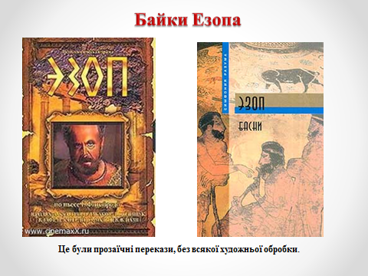

На жаль, жоден із рукописів і оригіналів творів до наших днів не дійшов. Відомі лише віршовані переробки творів Езопа, написані Федром, Бабрієм та Авіаном. Є підстава передбачати, що в епоху Арістофана (кінець V ст.) в Афінах була відома письмова збірка Езопівських байок, за якою вчили дітей у школі.

Езоп – це розумна і щедра людина. Він навчав людей розрізняти добро і зло, замислюватися над учинками героїв і своїми власними, наповнював свої оповіді повчаннями та мораллю.

Байки Езопа були перекладені на багато мов світу. Вони переходять від поко­ління до покоління, але зберігають свою по­вчальну силу. Чимало запозичень і сюжетів з Езопа використали відомі байкарі Жан Лафонтен, Іван Крилов, Леонід Глібов.

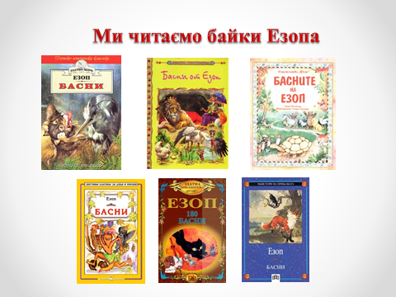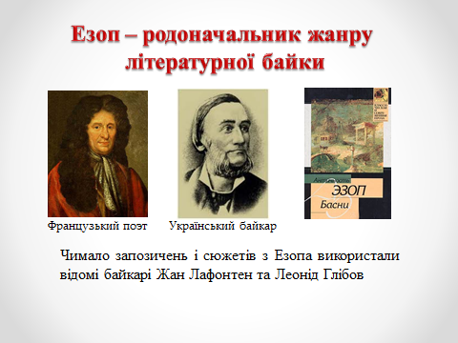**2. Самостійне читання байки «Двоє приятелів і ведмідь»**

- Прочитайте байку і дайте відповідь на запитання: « Чи можна назвати головних героїв друзями?»

**3. Словникова робота**

* Як ви розумієте значення слів та словосполучень?

*Оговтався (прийшов до тями, заспокоївся).*

*Бурмило (жартівливе прізвисько ведмедя).*

*Має слушність (правий).*

1. **Робота над змістом байки**

* Які риси характеру засуджуються в байці?
* Які почуття пережив кожен приятель?
* Чи можна вважати їх друзями? Чому?
* Які слова з байки стали прислів’ям?

- Що автор хотів сказати своєю байкою?

- Які риси характеру лодини засуджуються в байці?

1. **Вибіркове читання**

Прочитайте зачин, основну частину, кінцівку

* Виберіть речення з твору, які передають хвилювання, переживання героїв?
* Прочитайте речення, які відображають ілюстрацію до твору.
* У яких словах виражена мораль байки?

1. **Робота в парах**

Виберіть із записаних на картках прислів’їв ті, що відображають мораль байки.

* З добрим дружись, а лихих стережись.
* З ким поведешся, того й наберешся.
* Скажи, хто твій друг, і я скажу, хто ти.
* Не плюй у криницю: доведеться води напиться.
* Друга шукай, а знайдеш – тримай.

1. **Читання в особах**
2. **Використання технології «Бачу, чую, відчуваю» (заповнення учнями таблиці).**

|  |  |  |
| --- | --- | --- |
| **Бачу** | **Чую** | **Відчуваю** |
| **Густий ліс, дорогу, дерева, ведмедя, вершечок, приятеля.** | **Розмову, тишу.** | **Страх, упевненість, зневагу.** |

1. **Творча робота**

* Дати відповідь на запитання : «Чи могли б події розвиватися по-іншому?

Як?»

1. **Складання сенкана в групах**

Сенкан (синквейн) – це вірш, що складається з п’яти рядків.  
Слово ”сенкан” походить від французького слова «п’ять”» і означає вірш з п’яти рядків:

перший рядок має містити слово, яке позначає тему (звичайно, це іменник);  
 другий рядок – це опис теми, який складається з двох слів (два прикметники);  
 третій рядок називає дію, пов’язану з темою, і складається з трьох слів (звичайно, це дієслова);  
 четвертий рядок є фразою, яка складається з чотирьох слів і висловлює ставлення до теми, почуття з приводу обговорюваного;  
 останній рядок складається з одного слова – синоніма до першого слова,у ньому висловлюється сутність теми, ніби робиться підсумок.

**І група**

**Байка**

Пізнавальна, цікава

Розповідає, навчає, виховує

Готує до дорослого життя

Вигадка

**ІІ група**

**Друзі**  
Щирі, рідні  
Слухають, говорять, тішать  
Живуть у моєму серці  
Приятелі

**ІІІ група**

**Байкар**

Придумує, висміює, повчає

Навчає розрізняти добро і зло

Автор

**V.Фізкультхвилинка**

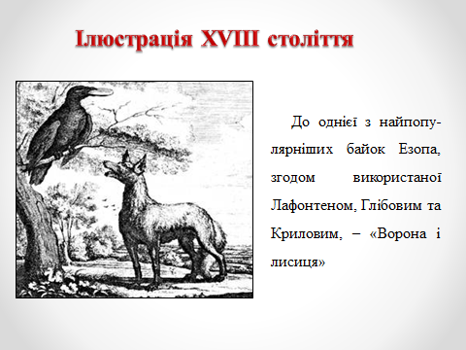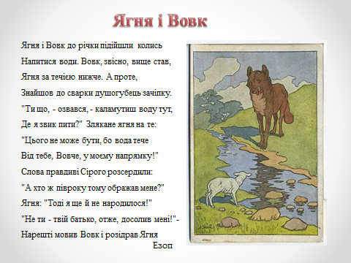**VI.Інсценізація та переказ інших байок Езопа:байки «Ягня і Вовк », «Вовк і Коза», «Лисиця й виноград», «Мурашки й цикади», «Хліборобові діти».**

**1. Бесіда за змістом байок.**

* Що засуджує автор у байках?
* Чи є у байках вислови, що стали крилатими?
  + До яких із них дані ілюстрації?
  + Які українські казки складено за аналогією до байок Езопа?

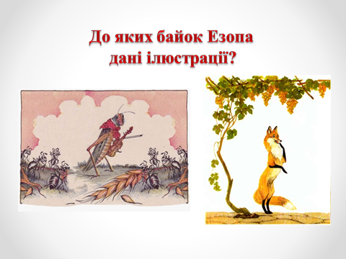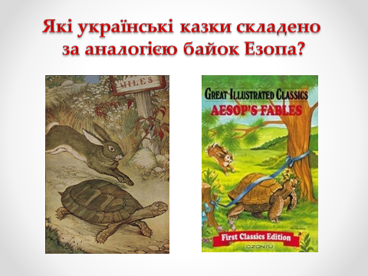

**Додатковий матеріал**

**Вовк і Коза**

Весняного погожого ранку на високій горі над кручею паслася біленька кізка. Навколо буяли соковиті трави, зеленіли дерева, пишнілися кущі. Ласувала кізка смачними паростями й примовляла вдоволено:

- Ме-е-е! Ме-е-е! Як гарно в горах, коли все зеленіє. Яка краса!

Вовк, пробігаючи під горою, почув її голос. Підвів голову, зміряв оком висоту й зітхнув:

- Жаль, не видеруся. Але ж коза може сюди скочити. Це їй за іграшки. А там...

Вовкові очі жадібно заблищали, і він облизав гострі зуби.

- Як би заманити сюди кізку? - пробурмотів собі під ніс. Думав, думав сіроманець, а потім усміхнувся лукаво та й каже:

- Ет, що тут мудрувати? Хіба важко? Хитрість допоможе всюди, отже, без неї не обійдешся.

Прокашлявся вовк, аби пом'якшав голос, і гукнув солоденько:

- День добрий, біленька кізко!

- День добрий,- відмовила та. Нітрохи не злякалася, бо знала: вовкові не видертися до неї.

- А чого це ти пасешся над бескеттям? - удавано здивувався сіроманець.- Що ти там знаходиш? Чи тобі кращого місця немає?

- О, тут такі смачні гілочки

- Та кинь ти їх. Ходи сюди, поглянь, що то є справжня паща. Яка тут трава висока, які буйні кущі! їй-право, ти такого харчу зроду-віку не бачила

- Дякую, любий вовче,- чемно відказує кізка, усміхаючись сама до себе,- але мені й тут добре.

- Ого! А який тут виноград! А я й не бачив! - вигукнув вовк.- І коли він устиг викинути такі товсті смачні пагони?

- І на горі є виноград,- сміється кізка, - скільки хочеш!

- Далебі, не такий добрий, як тут,- правив своєї вовк.- Ходи-но сюди, покуштуєш - спасибі мені скажеш.

Кізці урвався терпець; нахилилася вона над кручею й каже насмішкувато:

- Ой вовче, вовче! Здається мені - клопочешся не так за мій живіт, як за свій! Хіба ні?

Побачив вовк, що пошився в дурні, та й прикусив язика. Похнюпився й сердито почвалав геть.

А кізка напаслася й пішла собі відпочивати.

Отож коли шахраї мають справу з розумними людьми, їхні хитрощі не досягають мети.

**Хліборобові діти**

Хлібороб, відчувши, що скоро помре, вирішив навчити своїх дітей добре обробляти землю. От він покликав їх і сказав: «Діти, в одному з моїх виноградників закопано скарб».

Після його смерті діти взялися за лемеші та мотики і скопали все поле, але так і не знайшли скарбу. Зате врожай з виноградників був в декілька разів більший.

Байка доводить, що скарб для людей – це набуте працею.

**Мурашки й Цикада**

Мурашки взимку сушили на сонці вогке збіжжя, коли до них підійшла голодна Цикада й попросила, щоб їй дали їсти. Тоді вони спитали її, чому вона не заготувала собі харчів улітку, а вона їм: «Мені все було ніколи, я співала». На це Мурашки, сміючись, відповіли: «Якщо ти співала влітку, то потанцюй узимку».

**VII. Підсумок уроку.**

* Чому навчають нас байки Езопа?
* Що є спільним для всіх байок Езопа?

**Рефлексія «Кольоровий настрій**»

Учні обирають серед пропонованих різнокольорових паперових листочків один, що відповідає їхньому настрою, і прикріплюють його до дошки. Складається мозаїка настрою всього класу.

Шкала «кольоропису» (за методикою А. Лутошкіна):

*червоний* - радісний, захоплений настрій;

*оранжевий* ***-*** радісний, теплий;

*жовтий* - світлий, приємний;

*зелений* - спокійний, урівноважений;

*синій* - незадоволений, сумний;

*фіолетовий* - тривожний, напружений;

*чорний* - украй незадоволений;

*білий* - невизначений.

**VIII. Домашнє завдання**

Завдання на вибір:

виразно читати й аналізувати іншу байку Езопа та намалювати ілюстрацію;

дослівно переказати байку (на вибір);

підготувати інсценізацію байки «Двоє приятелів і ведмідь».